

2025夏· 千叶大学“乡村振兴”农科主题项目

2025年 7月 27日-8月 5日

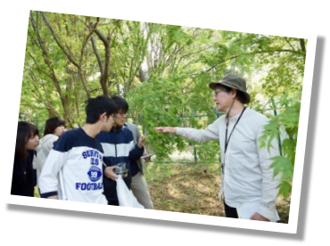
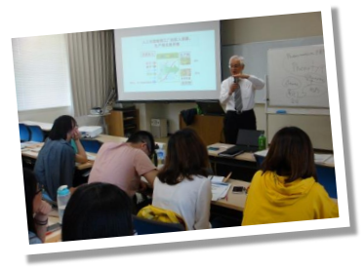

2025夏 · 千叶大学“乡村振兴”农科主题项目

申请对象
在读本科生、研究生
课程语言
日文(中文翻译) /英文
由千叶大学统筹安排，包括课程学习、实地考察、调研、汇报
项目安排
最终需要提交调研报告(英文)至千叶大学，并根据教授判断来进行学术成果鉴定。
项目认定
参加该项目学生可获千叶大学2个学分及项目结业证书。

项目概况
为进一步丰富海外交流项目，拓展学子接受不同教育模式的途径， 2025年夏日本千叶大学推出“「乡村振兴」农科主题项目”。
本项目将依托千叶大学园艺学院，通过授课以及相关企业访问、实地考察等等方式，通过9天的时间， 让学生对农业资源环境的历史及现状有切身的清楚的认识。并通过调研的模式， 增强学生学习、考察、沟通的 能力，以及国际化的思维。

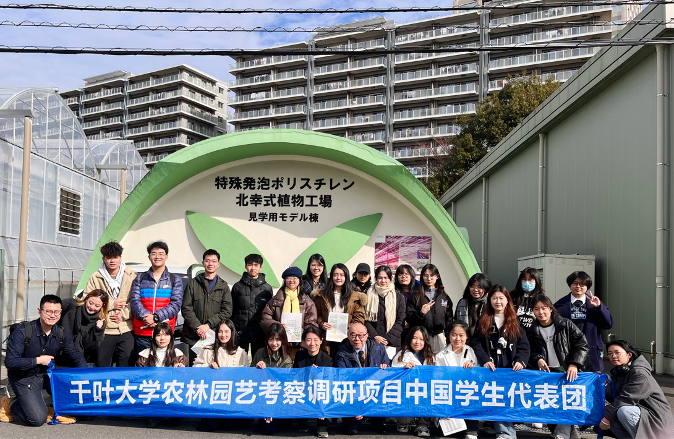
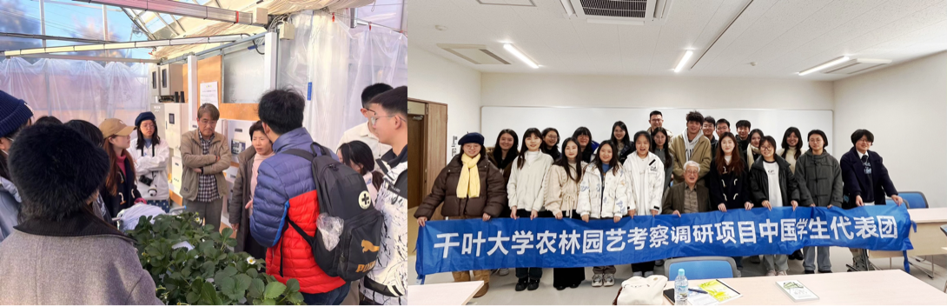

学校介绍


千叶大学是一所本部设置在日本千叶县的著名研究型国立综合大学，是日本文部 科学省指定的“超级国际化大学计划”投资的一流大学。根据泰晤士高等教育公布的大学排名(2016-2017) ，其排名位于日本 14 位。 在上海交大世界大学学术排名(2016 年)中，其排名位于日本大学的第 10 位。作为日本“国立六大”的成员校，千叶大学工学研究方面在日本享有崇高的声誉。千叶大学园艺学部是全日本公认的最强的园艺学专业。

讲师介绍
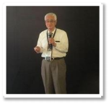
・ 古在 豊樹氏
千叶大学园艺学院教授、园艺学院院长及环境健康 field 学科中心主任， 2005 年就任
千叶大学第 12 任校长。 2009 年任职千叶大学名誉教授。
现任： 特定非盈利性活动法人植物工厂研究会理事长、中国昆明环境科学研究所长期顾问、
中国农业省农业生物环境工程重点研究室客座教授、中国农业大学水利与土木工程学院客座教授。
获奖： 2002 年中国昆明市科学技术奖、中国国家外国专家局友谊奖、2003 年日本植物工厂学会功绩奖。
研究课题： 温室环境工程、环境调节中的苗生产体系、环境调节中的植物组织培养、植物环境与成长的计量和调节、 植物工厂。
・ 八岛（松岛） 未和 准教授
千叶大学园艺系毕业后，在加拿大埃德蒙顿的阿尔伯塔大学取得了硕士学位（MSc）。在千叶大学自然科学研究科获得农学博士学位。在韩国全南国立大学研究农业生命科学。
2007年11月起任职于千叶大学园艺学院。现在重点研究以土壤为中心的生态系统中碳、氮的循环。进行了来自黑土土壤的氧化亚氮生成、寒冷地区森林更新时的氮循环、年轻森林中杂草繁茂对氮循环的影响、施肥和氨挥散的关系、使用稳定同位素（碳·氮）对这些主题的研究等。
・ 近藤 悟 教授
研究题目：
1、 果实发育及生理活性物质的分工
2、 低温、干燥、高浓度、紫外线等环境压力对果树及果实的生理活性物质及活性元素产生的动态的影响
3、 使用高速液体クロマトグラフィーマススペクトロメトリー(LC/MS) 等机械对果树的花芽分化诱导相关的生理活性物质的动态分析
4、 果实的机能性及抗酸化物质的产生和环境因素的关联
5、 对于使用太阳光及 LED 设备的植物工厂的果树栽培及当前环境下生理活性物质的影响分

・ 霜田 亮祐 准教授
千叶大学园艺专业本科及硕士毕业。哈佛大学建筑设计研究生院结业。在美国PLACEMEDIA经过10年的设计工作，2013年成立了HUMUS landscape architecture。
2015年4月起任千叶大学大学院园艺学研究科副教授。
将迄今为止的思考和经验中得到的“现在我们所站的地面”设计的意义传达给下一代和国内外的其他地区，在大学教育中，通过跨学科、国际性的合作，创造出能够使人才和文化在社会中循环的教育和从第一线对社会进行实践的“场所”。对于东日本大地震的受灾地和下一个100年的重大伤亡等地区和社会问题，要用设计式的思维来解决。

・塚越 覚 准教授
筑波大学毕业后在千叶大学取得学博士位。1994年起在千叶大学园艺学部附属农场、2003年起在千叶大学环境健康领域科学中心工作。专业是蔬菜园艺学、设施园艺学、养液栽培、功能性蔬菜学。通过与蔬菜栽培相关的实习、与自然环境和人的关系的相关课程、杂志上的家庭菜园讲座等，教授与植物接触的乐趣。
目前正在研究的内容包括：环境条件对药草的生长、成分组成含量的变化，基于医学哲学对当地蔬菜的重新思考以及农业废弃物和垃圾资源的有效利用。

・椎名 武夫 教授
岩手大学毕业后，1982年开始在农林水产部食品综合研究所工作。1991-1997年在北海道农业试验场任食品综合研究所食品工学部流通工学研究室长。2014年3月从农研机构食品综合研究所退休，同年4月起就读千叶大学大学院园艺学研究科，专业是食品工程、流通工程。在“通过控制热物质转移来保持蔬果品质的研究”中，从筑波大学获得了博士（农学）学位。
2005年，韩国农村振兴厅名誉科学家（2005年1月～2007年12月），日本包装学会副会长（兼学会奖等选拔委员会委员长）、日本食品保藏科学会理事、农业设施学会参与、农产品流通技术研究会事务局、ISOTC122/SC3WG7Expert。
获奖：2011年，共同获得日本食品科学工学会杂志论文奖及日本食品保藏科学会论文奖。2013年6月，获得日本食品保藏科学会学会奖。2021年7月，获得日本包装学会学会奖。

・櫻井 清一 教授
东京大学文学部社会学毕业。 1989 年起在农业省中国农业试验场(原近畿中国四国農業研究 センター) 从事农业物流方向的调查研究。 2001 年起担任千叶大学园艺学院助教。 2003 年获得千叶大学博士学位， 同年成为园艺学院助理教授。 2010 年成为园艺学院研究科教授。
获奖：农业经营学会学术奖、农业市场学会学术奖、农村生活学会学术奖。
主要的研究题目： 1、农产品及加工食品的市场化理论。 2、农产品直销活动。 3、农村及社会关系资本的分析
4、 农村经济的多元化

・ 野村 昌史 准教授
1990 年起就职于千叶大学园艺学院。专业领域：应用昆虫学、昆虫分子系统学，正在进行 Noctuidae 科 Plusinae 类有关的昆虫(分子系统或害虫相关的昆虫)的野外作业，最近也关联到与天地昆虫或昆虫的共生微生物之间的关系研究。
从小喜欢昆虫， 并且比起将昆虫做成标本， 更喜欢饲养它们。最近正在展览自己使用数码相机拍摄的昆虫照片。暑假时期会开设“暑假昆虫讲堂”。

课程内容

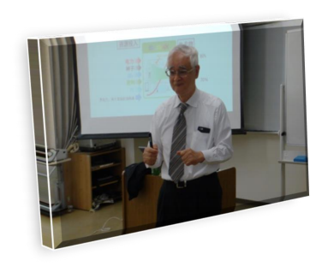
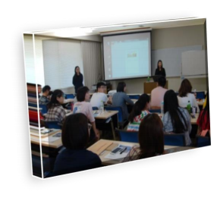
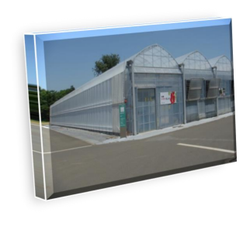
本课程依托千叶大学园艺学院教授及精英导师团队，旨在令学生对农业资源环境等方面了解更多的相关专业知识。除了课程学习之外， 本项目还将带领学生实地考察日本植物工厂、农林水产省安全技术中心等日本环保企业机关，从而更好的解决目前的食品 · 资源 ·环境等问题。

2025夏 · 千叶大学“乡村振兴”农科主题项目

2025年 7月 27 日 – 8 月 5 日
2025年 6 月 15 日
行程时间
报名截止时间
330，000日元（约15,800元人民币）
项目费用

项目费用包括
·项目报名费
·千叶大学学费及接待费
·签证邀请函制作费及国际邮寄费
·海外意外保险费
·全程住宿费
·欢迎会餐费

项目费用不包括
·往返日本的国际机票
·个人护照及日本签证办理费
· 国际行李超重费
·在日期间的餐费
·项目期间的公共交通费
·个人购物费用
· 以及其他“包括费用”以外的费用

⚫ 该项目会统一预定国际往返机票、统一安排出发和接送机，机票价格预计含税 5000 元左右(最终以实际出票价格为准)
⚫ 接机时间为7月27日17:00 东京成田机场出发至酒店；18:00东京羽田机场出发至酒店
⚫ 送机时间为8月5日上午9:00由酒店出发至机场

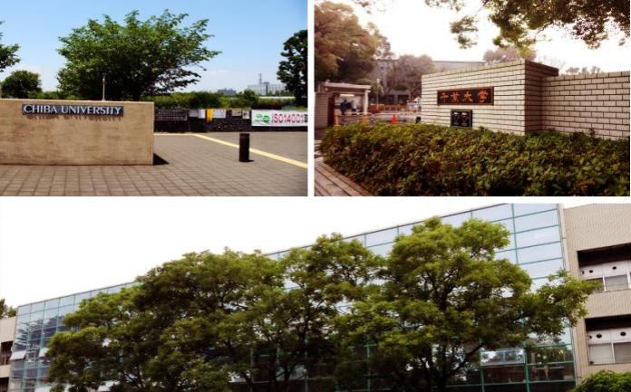

整体行程安排：

7月27日  星期日 | 7月28日-8月1日  星期一至星期五 | 8月2日  星期六 | 8月3日  星期日 | 8月4日  星期一 | 8月5日  星期二
到达东京  欢迎会  住宿 | 千叶大学课程  ------  千叶大学课程 | 上野  东京国立博物馆  原宿古迹保护考察：明治神宫 | 国立民俗博物馆  ------  访问佐仓植物苑 | 自由研修 | 搭乘航班  返回国内

千叶大学课程安排参考：
日期 | 7月28日 | 7月29日 | 7月30日 | 7月31日 | 8月1日
上午  9:30～11:00 | 古在老师：  世界上的植物工厂的现状和今后发展 | 角野老师：  药食同源——关于成药的食物 | 八岛老师：  日本的土壤 | 近藤老师：  日本的果树园艺 | 10：00～  霜田老师：  关于造园
上午  11:10～12:40 | 鲁娜老师：  日本的气候和农业  （11:20开始） | 塚越老师：  根据营养液栽培而来的蔬菜的高品质化 | 椎名老师（中文PPT）：  农作物收割后的处理 | 樱井老师：  日本生鲜食品流动 | 11：30～  松户庭院、户定邸见学
12:40～14:00 | 12:40~14:00  lalaport商场 | 12:40~14:00  lalaport商场 | 12:40~14:00  lalaport商场 | 12:40~14:00  lalaport商场 | 12：30～  便当
下午  14:00～15:30 | 植物工厂、农场见学  （鲁娜老师） | 三轮老师：  在日本养蜂和受粉的现状和课题 | 14：30  智慧城市访学（英语讲解） | 野村老师（中文PPT）：  日本农业的生物农药 | 发表会并授予结业证书  100周年大厅

※以上课程安排为往期的实际课程安排。本期课程以千叶大学实际安排为准。

申请条件
1.中国统招在校大学生（含硕士，优先二年级以上)；农林、园艺、设计等相关专业优先
2.能够且必须提供本人的真实资料，如有拒签记录等特殊情况需如实告知
3.身体健康，有良好的精神面貌

报名流程
1.报名提交电子版报名表至本校相关部门，并尽快办理护照
2.在线提交报名表:Apply.xf-world.org
3.在 2 个工作日之内工作人员通过电话确认个人信息，并对申请者进行初选。
4.通过初选的申请者，缴纳项目费用
5.指导办理签证
6.购买国际机票(一般统一购买)
7.行前准备
8.出发

联系方式
1.关于报考、签证手续及项目详情，请咨询： duanqi@xf-world.org
2.关于院校推荐名额请咨询各指定校外事处、各院系或其他学校指定部门

